Варіант 1

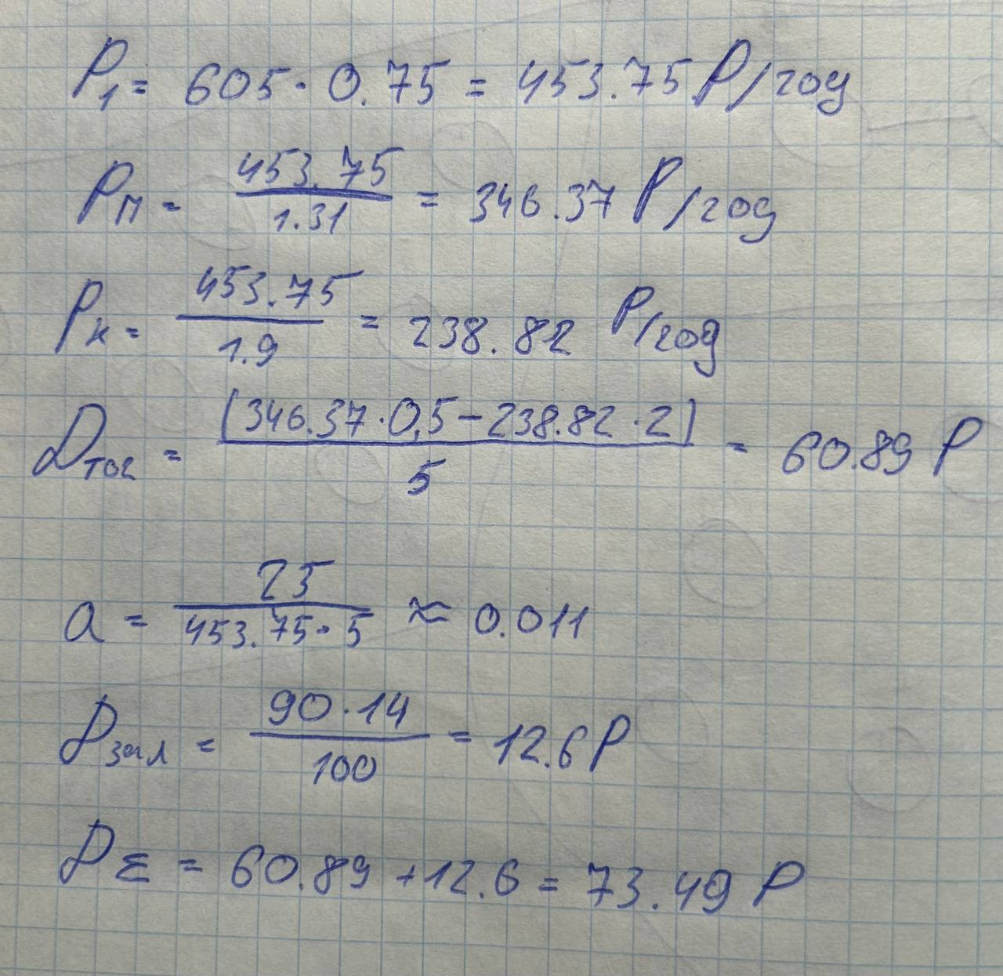

Висновки

1. Розрахована доза радіації: Доза ДТОЧ=60.89 Р, яку отримає група ліквідаторів, є в межах допустимої, але близька до неї, що потребує ретельного контролю.
2. Тривалість роботи: Допустима тривалість роботи в зоні РЗ складає tДОП≈1.2 години. Для зниження радіаційного впливу рекомендовано скоротити час перебування у зоні зараження або застосувати додаткові заходи захисту.
3. Можливі втрати: Очікувані втрати серед ліквідаторів становлять близько 1.5%, що є невеликим, але потребує заходів щодо захисту здоров'я та регулярного моніторингу радіаційного впливу.